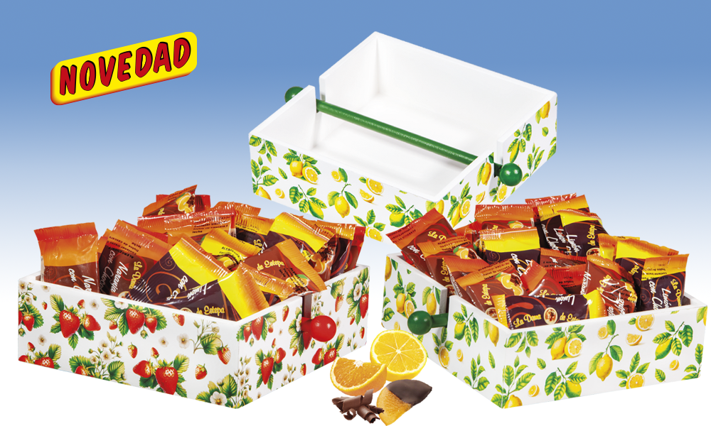

Servilleteros con choconaranjas
Servilletero de madera artesanal con motivos frutales, ideal para decorar tu mesa con estilo, relleno con exquisitas frutas de naranja y limón, bañadas con chocolate negro, una combinación irresistible de sabores cítricos y el intenso placer del cacao. ( 2 modelos surtidos)

Detalles
Medidas: 180x180x60 mm
Peso: 300 grs.
Precio de venta: €

